ﺑﺴﻢ اﷲ اﻟﺮﺣﻤﺎن اﻟﺮﺣﯿﻢ

La reproduction sexuée et le brassage génétique

La mitose est un mécanisme de reproduction asexuée, la cellule mère produit après plusieurs cycles cellulaires des descendants génétiquement identiques formant un clone, c’est un clonage . Alors que la reproduction sexuée nécessite l’intervention de deux individus de sexe différents , un mâle producteur de gamètes mâles ou spermatozoïdes , et une femelle productrice de gamètes femelles ou ovules , la rencontre des gamètes à la fécondation permet la fusion des noyaux mâle et femelle donnant l’œuf où se mélange l’information génétique paternelle à l’information génétique maternelle .
L’œuf se multiplie par mitose pour produire de cellules embryonnaires à l’origine d’un descendant a phénotype paternelle, maternelle, une combinaison des deux phénotypes.
Dans la reproduction sexuée , ce sont les gamètes qui assurent le transfert de l’information génétique des parents aux descendants :
Comment les gamètes transportent l’information génétique des parents ? Comment se fait le brassage génétique ?
Quels sont les lois génétiques qui régissent le phénotype du descendant ?

Analyse des caryotypes des cellules mères des gamètes et des gamètes :
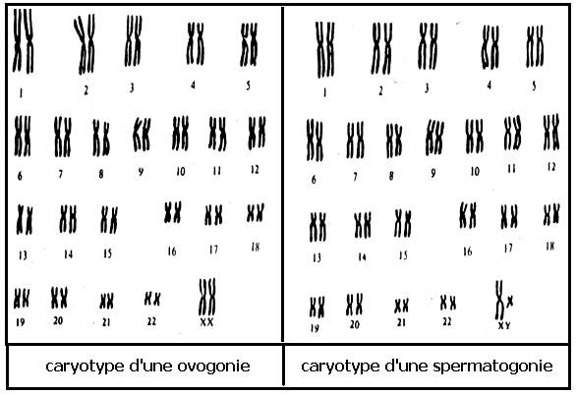
Analysons les caryotypes des cellules mères des gamètes humaines :
Comme toute cellule somatique :
l’ovogonie est diploïde elle porte 22 paires d’autosomes homologues et une paire de gonosomes homologues XX , de formule chromosomique 2n = 22AA + XX
la spermatogonie est diploïde elle porte 22 paires d’autosomes homologues et une paire de gonosomes hétérologues XY , de formule chromosomique 2n = 22AA + XY

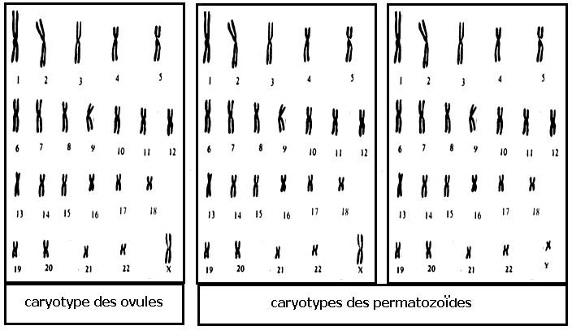
L’observation des caryotypes des gamètes montre :
Les gamètes sont haploïdes n= 23
Les ovules sont identiques de formule chromosomique n = 22 A + X
Les spermatozoïdes sont différents de formule chromosomique n = 22 A + X ou n = 22 A + Y

La production des gamètes s’accompagne d’une réduction de la formule chromosomique de 2n à n

Remarque :
Dans le corps il ya des cellules somatiques qui forment tous les organes et se renouvellent uniquement par mitose, et des cellules germinales qui se trouvent dans les gonades et subissent la mitose pour se multiplier et la réduction chromosomique pour produire les gamètes.

Mécanisme de la réduction chromosomique :
La réduction chromosomique est le résultat d’une division cellulaire appelée méiose

Etapes de la méiose :
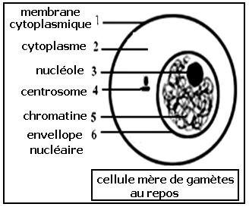
On étudie comme exemple la méiose chez une cellule mère de gamètes animaux 2n = 6

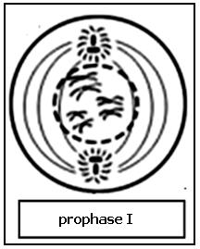
Condensation de la chromatine et apparition des chromosomes appariés chaque chromosome à son homologue , formant des tétrades .
Disparition du nucléole et de l’enveloppe nucléaire Formation du fuseau achromatique .

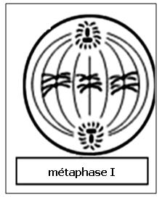
Les tétrades forment la plaque équatoriale , chaque homologue devant son homologue

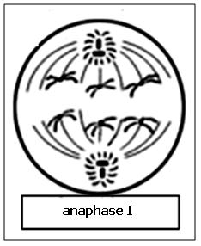
Séparation des homologues , chaque homologue migre vers l’un des pôles de la cellules ,d’où réduction de la formule chromosomique et passage de 2n=6 à n = 3

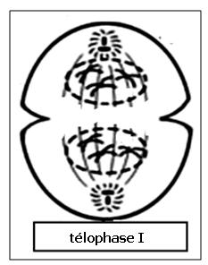
Formation de deux cellules filles n = 3

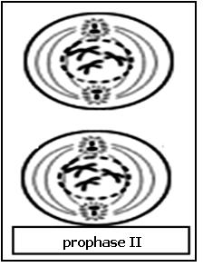
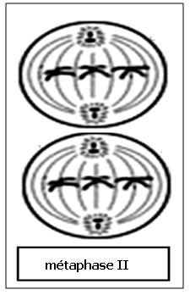
Les deux cellules filles entrent en novelle prophase et commencent une seconde division

Dans chaque cellule fille se forme une plaque équatoriale

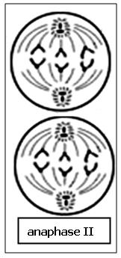
Fissuration du centromère de chaque chromosome , séparation des chromatides , et migration des chromosomes vers l’un des pôles de la cellule , formation de 4 lots chromosomiques à n=3

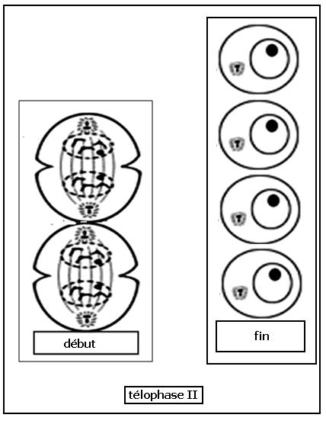
Formation de 4 cellules filles à n = 3 qui se développent en gamètes .

La méiose se fait par deux divisions successives :
Division I : réduit le nombre de chromosomes de 2 n à n , elle set appelée division réductionnelle Division II : multiplie le nombre de cellules haploïdes , elle est appelée division équationnelle .
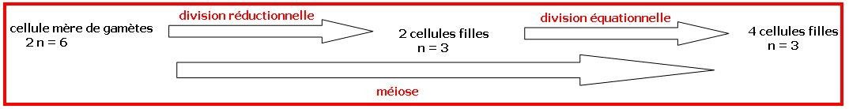

Evolution de la quantité d’ADN pendant la méiose :
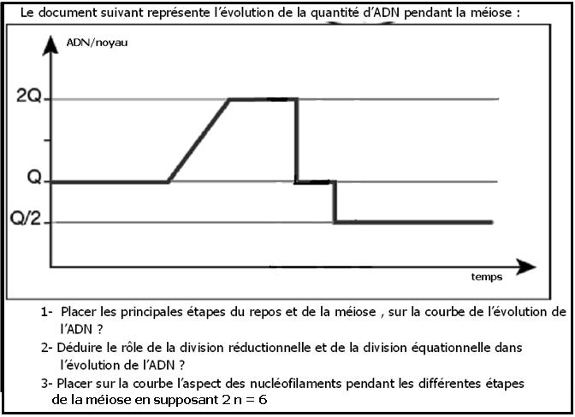
    - Voir le graphe
    - La division réductionnelle réduit le nombre de chromosomes et ramène la quantité d’ADN à la valeur initiale
La division équationnelle multiplie le nombre de cellules en en conservant le nombre de chromosomes et en réduisant la quantité d’ADN à la moitie.
La méiose produit ainsi des gamètes avec la moitie du nombre de chromosomes et la moitie de la quantité d’ADN .
    - Voir le graphe .

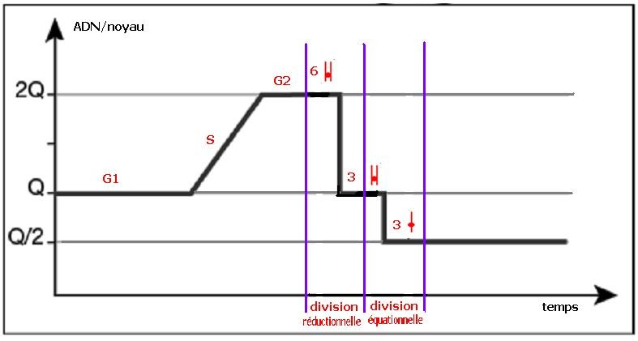

Importance de la méiose :

- Importance biologique :

- En réduisant le nombre de chromosomes des gamètes , la formule chromosomique de l’espèce se rétablie à la fécondation et reste constante au cour des générations :
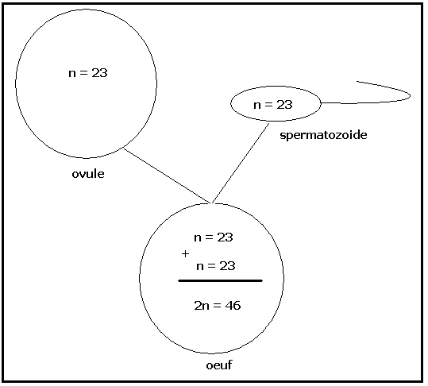

- En séparant les homologues la femelle produit un seul type d’ovule , alors que le mâle produit 2 types de spermatozoïdes , au moment de la fécondation se détermine le sexe du descendant :
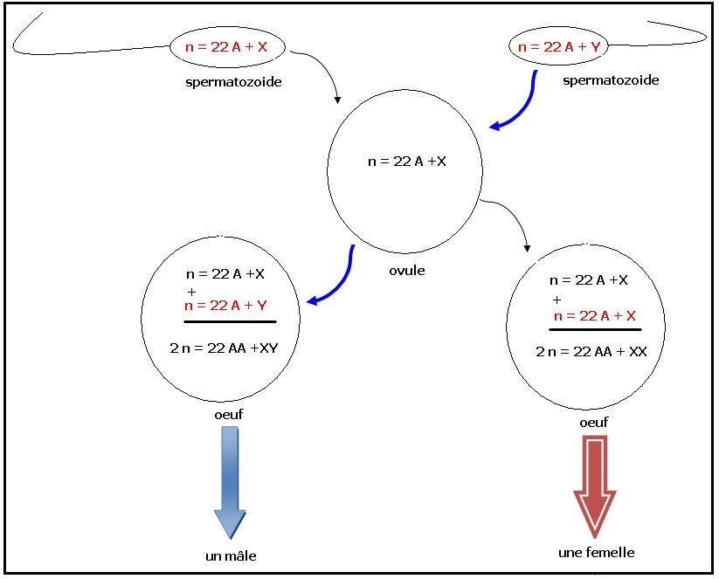

Importance génétique :

L’appariement des chromosomes homologues lors de la division réductionnelle permet un brassage génétique entre les allèles des homologues ce qui aboutira à une diversité génétique des gamètes ( voir paragraphe sur le di hybridisme )
La rencontre aléatoire des gamètes au moment de la fécondation permet un deuxième brassage génétique produisant divers génotypes et phénotypes des descendants . ( voir paragraphe sur le di hybridisme )

les lois de la transmission des allèles : génétique des diploïdes

Chez les diploïdes chaque chromosome est présent en deux exemplaires homologues porteurs des mêmes gènes , ainsi , les deux homologues peuvent porter le même allèle sauvage ou muté , on parle alors de lignée (race ) pure , ou porter deux allèles différents , on parle alors de lignée
( race ) hybride .

3-1- mono hybridisme ou transmission d’un seul caractère : a- Premier cas : Dominance totale
- 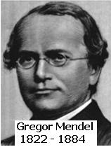Travaux de Mendel : exercice n° 1 :

- Premier croisement :

Mendel croisa deux variétés de races pure de pois ne différent que par un seul caractère la forme des graines après dessiccation, la première produit des graines lisses, la seconde des graines ridées , il réalisa la fécondation croisée des pistils de la variété à graines lisses par le pollen de la variété à graines ridées , il obtenait en première génération FI des plantes qui produisent des graines lisses .

1- Interpréter le croisement et le résultat obtenu ? que peut-on conclure ? 2- Donner le génotype et le phénotype des parents et de FI ?

- Deuxième croisement :

Après germination et floraison des plantes FI, Mendel laissa l’auto fécondation se réaliser, il obtenait en deuxième génération FII : 5474 graines lisses et 1850 graines ridées
3- Calculer le pourcentage de chaque type des graines de FII ? 4- Déterminer les types de gamètes produits par FII ?
5- Réaliser l’échiquier de croisement ? déduire le pourcentage de chaque phénotype de FII ? 6- Comparer les pourcentages théoriques de l’échiquier de croisement avec les pourcentages
obtenus par Mendel en FII ?

REPONSE
1-
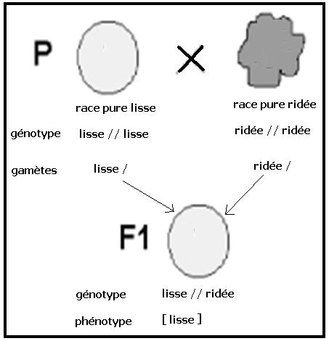

Les parents de races pures produisent par méiose qui sépare les homologues , chacun un seul type de gamète porteur de l’allèle lisse pour la souche lisse et de l’allèle ridée pour la souche ridée
A la fécondation l’allèle lisse rencontre l’allèle ridée , les 2 allèles se rassemblent chez les descendants FI , se sont donc des hybrides .
Les hybrides FI ont tous le même phénotype lisse , cela constitue la première loi de Mendel :

Le croisement de deux souches de races pures produit en FI des hybrides homogènes 100% de même phénotype .

Dans le génotype de FI il ya les deux allèles lisse et ridée ; mais le phénotype est déterminé par l’allèle lisse alors que l’allèle ridée se cache , cette relation entre deux allèles est appelée dominance totale , l’allèle lisse est qualifié de dominant on le représente en majuscule L , l’allèle ridée est qualifié de récessif on le représente en minuscule r .
On utilise ces symboles pour interpréter les croisements .

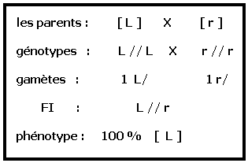
2-

Deuxième croisement :
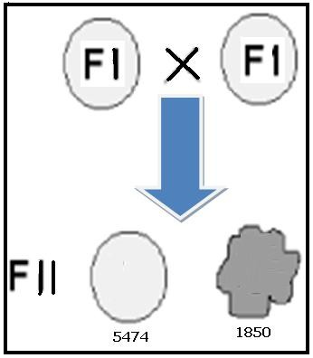

- Calcule des pourcentages :

% [
] =

% [
] =

0 = 75 %

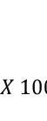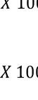0 = 25 %
10
10

5474
5474 + 1850

1850
5474 + 1850

- 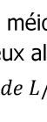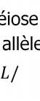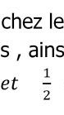s hybrides FI , sépare les deux chromosomes homologues et sépare les i chaque hybride va produire deux types de gamètes différents :
La
de
méi
ux al
ose lèle
/
chez le
s , ains
de r/

Ainsi les gamètes portent toujours l’un des allèle du gène , cela constitue la deuxième loi de Mendel : loi de la pureté des gamètes

- L’échiquier de croisement est un tableau où on place les différents types de gamètes produits par les parents et les différentes probabilités de fécondations de génotypes et de phénotypes possibles :
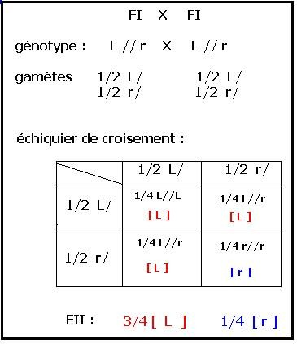
- Les pourcentages théoriques des phénotypes en FII de l’échiquier de croisement sont conformes aux pourcentages pratiques calculés par Mendel .

Remarque :

Les graines de FII de phénotype [ L ] peuvent être de race pure L//L ou de race hybride L//r , alors que les graines de phénotype [ r ] sont toujours de race pure r//r .

Le test-cross ou croisement- test :

C’est un croisement qui permet de déterminer le génotype d’un individu de phénotype sauvage , à partir des résultats de son croisement avec une souche de phénotype récessif :

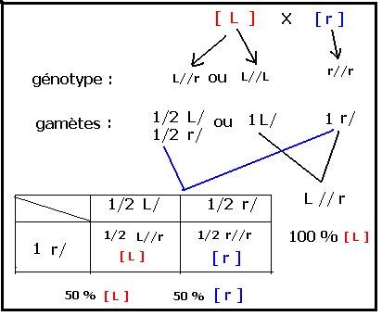

Si le test-cross produit des descendants homogènes 100 % de même phénotype , l’ individu de phénotype sauvage est de race pure .
Si le test-cross produit des descendants hétérogènes de phénotypes différents 50 % + 50 % , l’ individu de phénotype sauvage est de race hybride .

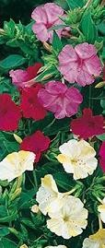
Deuxième cas : codominance. exercice n° 2 :

La belle de nuit est une plante à fleurs rouges , roses ou blanches . Le croisement d’une souche à fleurs rouge avec une souche à fleurs blanche donne en FI des plantes à fleurs roses .
    - Que peut-on déduire de l’analyse de ce résultat ?
    - En utilisant R ou r pour l’allèle rouge , et B ou b pour l’allèle blanc , donner les génotypes et les phénotypes des parents et des descendants FI ?
    - A partir de l’échiquier de croisement , quel sera le résultat du croisement des descendants FI entre eux ?
    - Quel sera le résultat du croisement d’une plante à fleurs roses avec une plante à fleurs blanches ?

Solution :
- Le croisement produit une génération FI homogène 100 % rose : vérification de la première loi de Mendel , la souche à fleurs rouges et la souche à fleurs blanches sont donc deux races pures .

FI apparait avec un nouveau caractère intermédiaire entre les deux caractères des parents , on parle dans ce cas de codominance des deux allèles étudiés .

- Dans le de codominances les allèles sont représentés en majuscules : l’allèle rouge en R , l’allèle blanc en B :
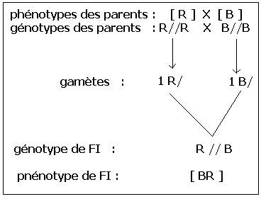
3-
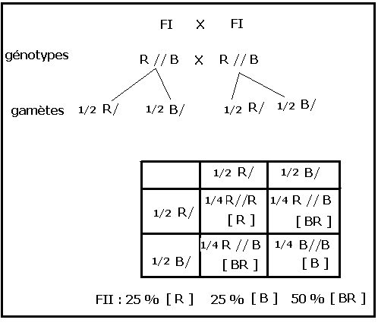

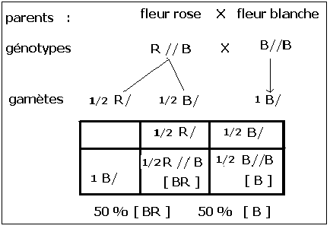
4-

Troisième cas : gène létal : exercice n° 3

un ensemble de souris, est constitué de souris à poils gris et de souris à poils jaunes, à fin d’isoler une race pure de souris grise et un race pure de souris jaunes on a réalisé les croisements suivants :
- Le croisement de souris grises entre elles, donne toujours 100 % de souris grises
- Le croisement de souris jaunes entre elles, donne toujours 66 % ( 2/3 ) de souris jaunes, 33 % ( 1/3 ) de souris grises.
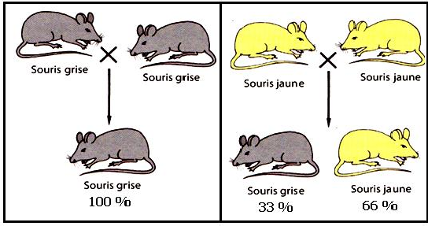
1- Que peut-on conclure du résultat du premier croisement ? 2- Que peut-on conclure du résultat du deuxième croisement ?
3- Comment expliquer les pourcentages obtenus dans le deuxième croisement ?
(On utilisera N ou n pour désigner l’allèle gris , J ou j pour désigner l’allèle jaune ) 4- Quel sera le résultat du croisement d’une femelle jaune avec un mâle gris ?

Solution :

- Le premier croisement vérifie la première loi de Mendel , les souris grise sont donc homozygote de race pure
- Le deuxième croisement donne une génération hétérogène , il ne vérifie pas la première loi de Mendel , l’ apparition de souris grise signifie :
- Les deux parents jaunes sont hétérozygotes de races hybrides
- L’allèle jaune est dominant
- L’allèle gris est récessif

- Le croisement des hybrides entre eux produit selon Mendel 75 % de phénotype dominant et 25 % de phénotype récessif , l’apparition dans ce cas de 66 % de de phénotype dominant et 33 % de phénotype récessif , est à un gène létal , en effet le croisement des souris jaunes entre elle qui produit toujours 66 % de phénotype dominant et 33 % de phénotype récessif , signifie que toutes les souris jaunes sont hybrides , il n y a pas dans la nature des souris jaunes de race pure , le génotype J//J est létal ( mortel ) . ainsi :
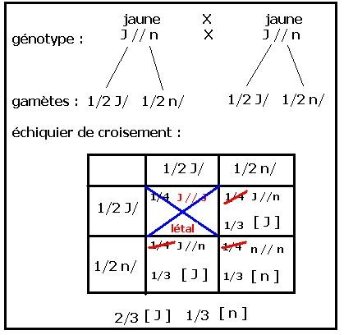

4-
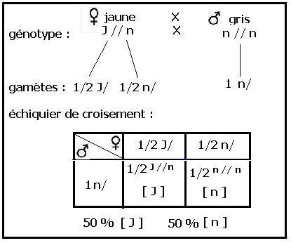

3-2- l’hérédité liée au sexe :

L’hérédité liée au sexe signifie la transmission de caractère dont le gène responsable est situé sur les chromosomes sexuels X ou Y .
Ce type d’hérédité fut découvert par Morgan pendant l’étude de la transmission de certains caractères chez la drosophile 2n = 8 .
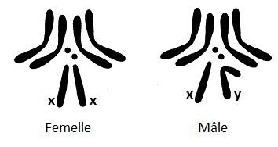

la femelle est homogamique, tous ses ovules portent X , sa formule chromosomique est 2 n = 3 AA + XX
Le mâle est hétérogamique, il produit deux types de spermatozoïdes porteur de X ou porteur de Y sa formule chromosomique est 2 n = 3 AA +XY
Chez le mâle le chromosome Y ne porte aucun gène , il sert seulement à déterminer le sexe .

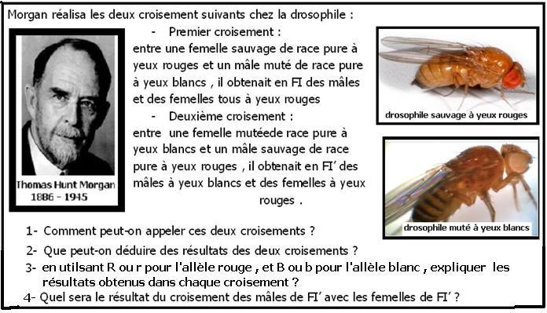
Travaux de Morgan : exercice n° 4 :

    - Les deux croisements sont appelés croisement inverse , parce qu’on inverse le caractère étudié entre les deux croisements .

    - Le premier croisement :

      - produit en FI des mâles et des femelles de même phénotype , c’est une génération homogène 100 % d’où vérification de la première loi de Mendel .
      - l’apparition du phénotype yeux rouges en FI signifie que l’allèle rouge est dominant , l’allèle blanc est récessif

Le deuxième croisement :

      - en inversant le caractère des parents , on obtient en FI’ une génération hétérogène bien que les parents soient de race pure , c’est une exception à la première loi de Mendel
-en FI’, on remarque que le caractère de la mère est transmis à tous les mâles , cela signifie que le caractère étudié est transféré avec le chromosome sexuel X que reçoivent les mâles de leurs mères , le caractère étudié est lié au sexe , porté par X .

3-

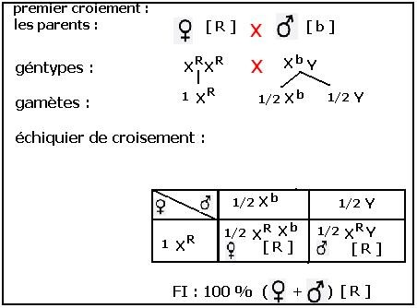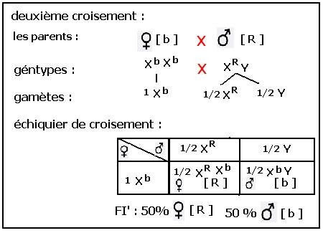

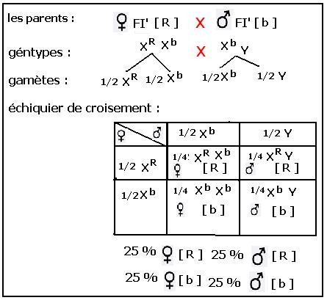
4-

Cas de femelle hétérogamique :

Chez certaines espèces telle que les oiseaux , le mâle est homogamique XX , alors que la femelle est hétérogamique XY , chez ces espèce on représente les chromosomes sexuels avec Z et O , ainsi : chez le mâle on a ZZ et chez la femelle on a ZO .

Application : exercice n° 5 :
Chez le poulet on a réaliser les deux croisements suivants :
- Des coques de race pure à plumes rayées avec des poules de race pure à plumes non rayées , on obtient en FI du poulet à plumes rayées .
- Des coques de race pure à plumes non rayées avec des poules de race pure à plumes rayées , on obtient en FI’ des coques à plumes rayées , et des poules à plumes non rayées 1- Que peut-on déduire de l’analyse des résultats des deux croisements ?
2- Expliquer le résultat de chaque croisement ? (utiliser R et r pour les allèles étudiés ) 3- Quel sera le résultat du croisement du poulet de FI entre eux ?

Solution :
1-
Le premier croisement :
  - produit en FI du poulet de même phénotype , c’est une génération homogène 100 % d’où vérification de la première loi de Mendel .
  - l’apparition du phénotype plumes rayes en FI signifie que l’allèle rayée est dominant, l’allèle non rayée est récessif

Le deuxième croisement :
  - en inversant le caractère des parents , on obtient en FI’ une génération hétérogène bien que les parents soient de race pure
-en FI’, on remarque que le caractère du père est transmis à toutes les femelles, cela signifie que le caractère étudié est transféré avec le chromosome sexuel Z que reçoivent les femelles de leurs pères , le caractère étudié est lié au sexe ,porté par Z .

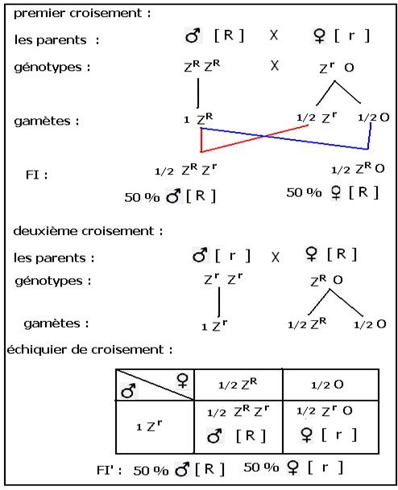
2-

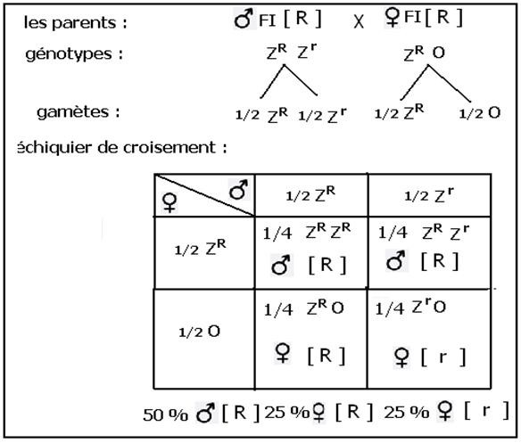
3-

3-3- le di hybridisme ou la transmission de deux caractères :

on poursuit la transmission de deux caractères héréditaires qui peuvent être indépendants (portés par deux autosomes différents , un caractère autosomale l’autre lié au sexe ) , ou peuvent être liés ( portés sur le même autosome , ou portés sur le même chromosome sexuel )

Cas de deux gènes indépendants :

- Travaux de Mendel : exercice n° 6 :

  - Mendel croisa deux races pures de pois, la première sauvage produit des graines jaunes et lisses , la seconde mutée produit des graines vertes et ridées , il obtenait en FI des plantes qui produisent 100 % de graines jaunes et lisses .
    - Que peut-on déduire de l’analyse des résultats de ce croisement ?
    - En utilisant L et l pour la forme des graines, J et j pour la couleur des graines ; donner les phénotypes et les génotypes des parents et de FI ?
  - Mendel a semé les graines de FI, à la floraison il a laissé l’autofécondation se réaliser, il a obtenu en FII :
315 graines lisses jaunes 101 graines ridées jaunes 108 graines lisses vertes 32 graines ridées vertes

- Calculer le % de chaque type de graines de FII ?
- Expliquer à l’aide de schémas les différents types de gamètes produits par FI ?
- Réaliser l’échiquier de croisements des individus FI entre eux ? extraire les % des différents phénotypes des graines de FII ? et comparer avec les % calculés par Mendel ? que peut-on conclure ?
- A partir de l’échiquier de croisement donner les génotypes correspondants à chaque phénotype de FII ? que peut –on conclure ?

Solution :

1-a- FI homogène 100% : vérification de la première loi de Mendel
Di hybridisme : - gène de la couleur , dominance totale , l’allèle jaunes Dominant J , l’allèle vertes récessif j .
  - gène de la forme , dominance totale , l’allèle lisses Dominant L , l’allèle ridées récessif l .

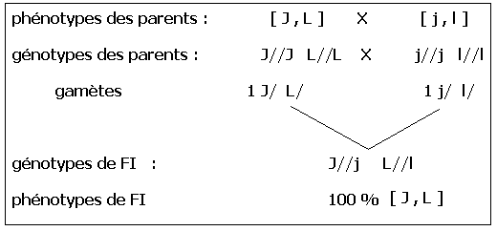
b-

2- a- calcule du % de chaque types de graines de FII :
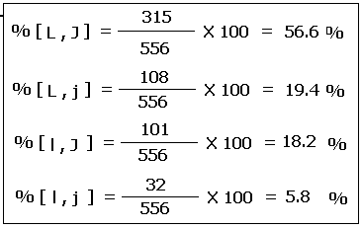

b- l’apparition de 4 phénotypes différents en FII , indique un brassage de l’information génétique chez les individus de FI pendant la formation des gamètes , il s’agit d’un brassage inter chromosomique qui a lieu dans le cas de gènes indépendants ,selon les étapes suivantes :
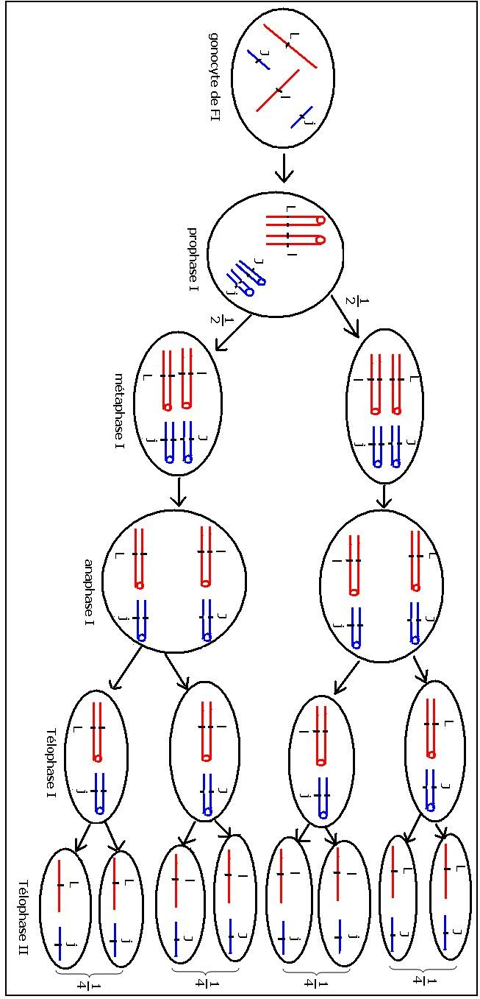

Pendant la méiose la répartition des chromosomes homologues au niveau de la plaque équatoriale I est aléatoire .
leur séparation pendant l’anaphase I permet la formation de quatre groupes d’allèles différents, produisant à la métaphase II 4 types de gamètes avec la même probabilité ¼ .
le brassage inter chromosomique est le résultat de le ségrégation aléatoires des allèles pendant l’anaphase I .

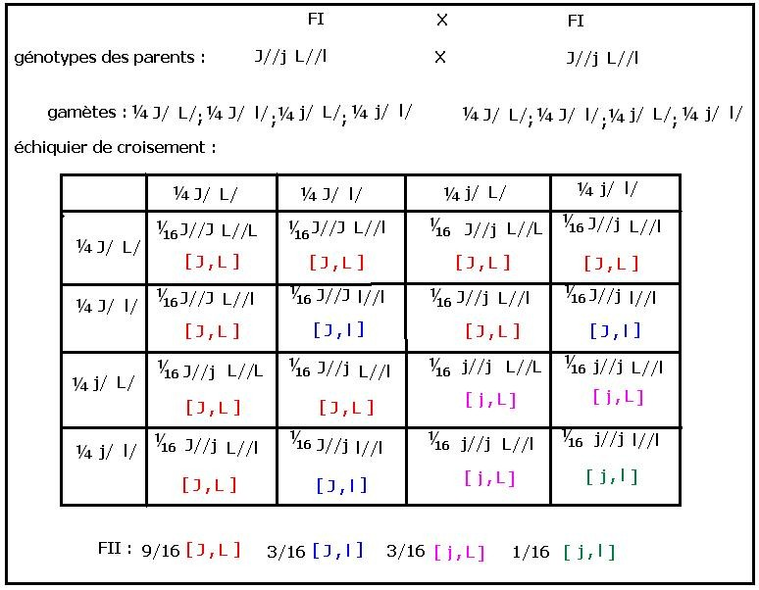
c-

On constate une correspondance entre les % calculés et les fréquences théoriques de l’échiquier de croisement en FII qui sont caractéristiques d’une ségrégation indépendante des allèles .
On déduit la troisième loi de Mendel ou loi de la ségrégation indépendante des allèles : l’apparition en FII des proportions 9/16 , 3/16 , 3/16 et 1/16 indique l’indépendance des gènes .

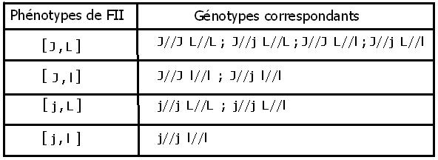
d-
A l’ exception du phénotype récessif aux autres phénotypes correspondent plusieurs génotypes qui sont le résultat de la rencontre aléatoire des allèles à la fécondation , ainsi la fécondation , participe au brassage génétique ce qui permet la diversité des génotypes et celle des phénotypes .

- Le back cross :

C’est un croisement qui permet de déterminer la relation entre deux gènes , à partir des résultats de croisement entre un hétérozygote aux deux gènes étudiés de FI et un homozygote récessif aux mêmes gènes .
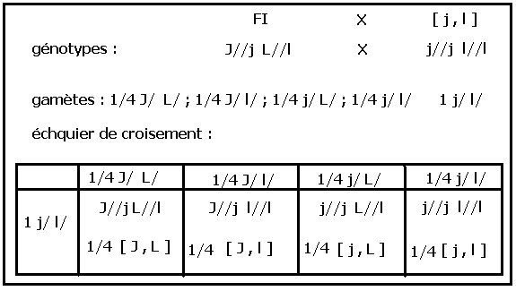
Le résultat du back cross est classé en di type parental qui a les phénotypes des parents et en di type recombiné , qui ne ressemble pas aux parents
Dans ce cas le back cross a produit 50 % de di type parental et 50 % de di type recombiné

Si le back cross produit 4 phénotypes avec la même proportion 25 % , dont 50 % de di type parental et 50 % de di type recombiné , on conclura que les deux gènes étudiés sont indépendants .

- cas de linkage ou gènes liés :

- Travaux de Morgan : exercice n° 7

Morgan réalisa les croisements suivants :
  - Premier croisement :
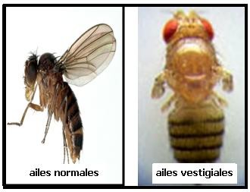
entre deux souches pures de drosophile, une souche sauvage à corps noire et ailes normales avec une souche mutée à corps gris et ailes vestigiales, il obtenait en FI des drosophiles à corps noire et ailles normales .

- Interpréter les résultats obtenus ? que peut-on conclure ?
- Donner les phénotypes et les génotypes des parents et des descendants FI ? ( on utilisera B ou b pour l’allèle noire , G ou g pour l’allèle gris
, N ou n pour l’allèle ailes normales et V ou v pour l’allèle ailes vestigiales )

  - Deuxième croisement :
entre une femelle de FI et un mâle homozygote récessif pour les deux allèles , il obtenait 83 drosophiles à corps noire et ailes normales
84 drosophiles à corps gris et ailes vestigiales 17 drosophiles à corps noire et ailes vestigiales 18 drosophiles à corps gris et ailes normales
- Comment s’appelle ce deuxième croisement ? 4- Calculer le % de chaque type de drosophile ? 5- Que peut-on déduire de ses résultats ?
6- Comment expliquer l’apparition du di type recombiné ? 7- Quelle l’intérêt de l’apparition du di type recombiné ?

  - troisième croisement :
Entre un mâle de FI et une femelle homozygote récessive pour les deux allèles, il obtenait : 125 drosophiles à corps noire et ailes normales
128 drosophiles à corps gris et ailes vestigiales 8- interpréter et expliquer les résultats obtenus ?

- solution :
1- la génération Fi est homogène, vérification de la première loi de Mendel di hybridisme avec dominance totale pour les deux gènes étudiés
gène de la couleur du corps : l’allèle noire dominant B , l’allèle gris récessif g .
gène de la forme des ailes : l’allèle normales dominant N , l’allèle vestigiales récessif v

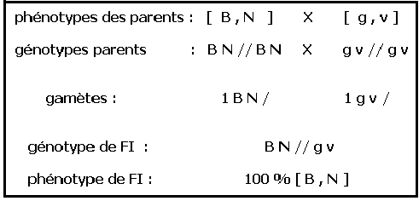
2-

3- C’est un back cross , on a croisé un di hétérozygote avec un di homozygote récessif . 4-
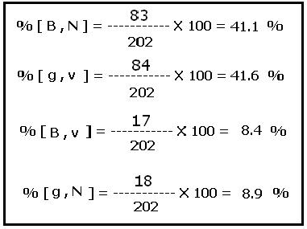
- Le back cross a donné 82.7 % de di type parental et 17.3 % de di type recombiné On déduit : si le back cross produit un % de di type parental > % de di type

recombiné , les deux gènes étudiés sont liés.

- Le di type parental est le résultat du brassage intra chromosomique entre les chromatides
des homologues chez la femelle hétérozygote pendant la prophase I , les chromatides s’apparient , ils se forment des chiasmas qui permettent un échange de fragments de chromatides entre les homologues , on parle de crossing over .
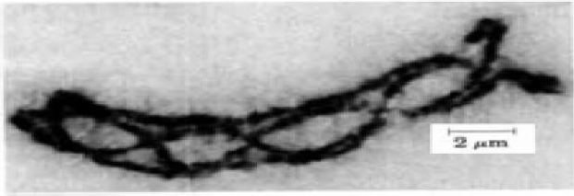

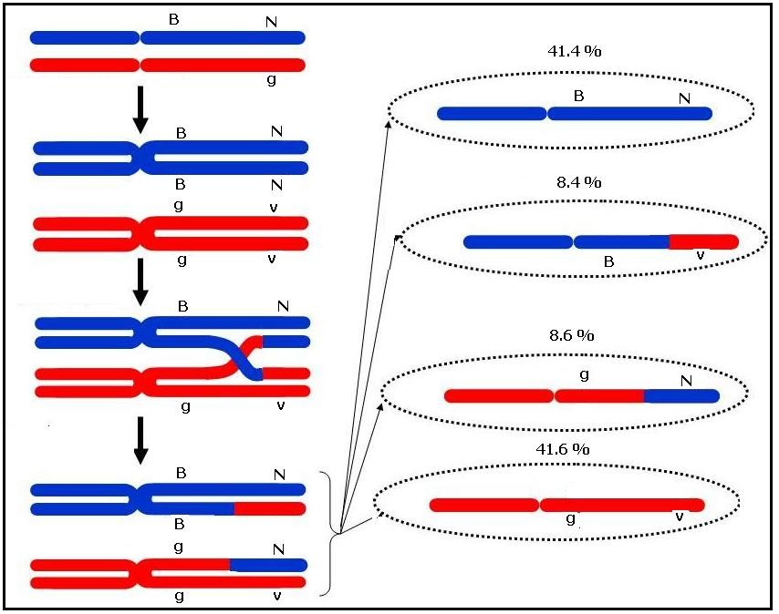

Ainsi , la femelle hétérozygote produira par brassage intra chromosomique 4 types de gamètes deux de type parentale à 82.7 % et deux recombinés à 17.3 % ; alors que le mâle di homozygote récessif de race pure produira un seul type de gamète
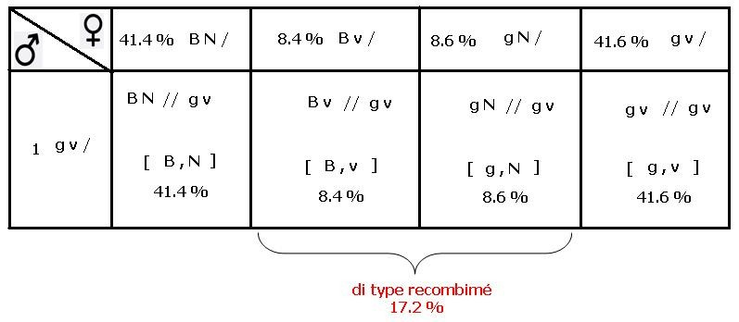
L’échiquier de croisement :

- Plus deux gènes sont éloignés sur le chromosome plus la probabilité de crossing over et de recombinaison entre leurs allèles est grande, le % de recombinaison entre deux gènes est proportionnelle à la distance entre eux, cette correspondance a permis de proposer une unité de distance sur le chromosome appelée le centimorgan (cMg) telle que :

1 cMg = 1 % de recombinaison

Ainsi, dans le cas étudier la distance entre le gène de la couleur du corps de la drosophile et le gène de la forme de ses ails est de 17.2 cMg

La détermination de la distance entre deux gènes permet la réalisation de la carte factorielle des deux gènes :
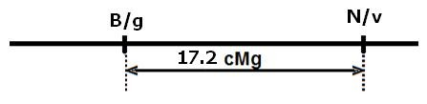

- Le croisement produit deux phénotypes parentaux seulement de même % , l’absence de recombinés indique que le mâle hétérozygote a produit seulement deux types de gamètes sans brassage intra chromosomique , chez le mâle de la drosophile le brassage intra chromosomique ne se réalise pas .
